北京冠远科技有限公司联合顶级的瓷器检测鉴定机构原香港中文大学古陶瓷热释光实验室即中科研发公司精诚合作，承接出售热释光检测仪。
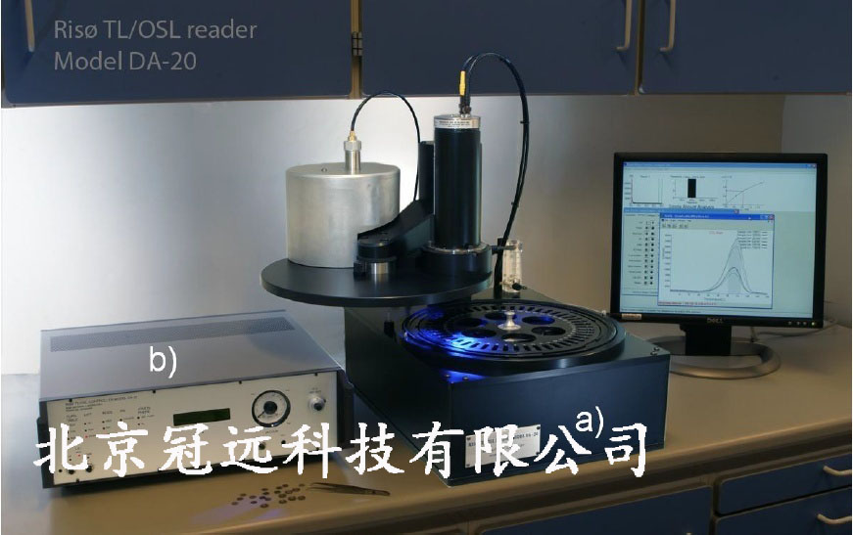
热释光/光释光测年仪
释光测年仪 丹麦 DA20 C/D这种现象是一次性的，也就是固体在受辐射作用后，只有第一次被加热时才会有光被释放出来。在以后的加热过程中，除非重新再接受辐射作用，否则将不会有发光现象。自然环境中存在天然放射性元素，所以处于自然环境中的晶体（缺陷晶体）一般都接受天然辐射作用而存在释光现象。 对于陶瓷来讲，其中含有大量的矿物晶体，如石英、长石和方解石等，这些晶体长期受到核辐射（如α、β和γ）的作用，积累了相当的能量，因此若把陶瓷加热，将可观察热释光现象，热释光的强度与它所接受的核辐照的多少成正比。由于陶瓷所受的核辐射是来自于自然环境和陶瓷本身所含的微少的放射性杂质（如铀、钍和钾40等）。其放射性剂量相对恒定，因此热释光的强度便和受辐时间的长短成正比。在陶瓷的烧制过程中原始的热释光能量都会因高温而全部释放掉，就象是把[TL时钟]重新拔至零点。此后陶瓷重新积累TL信号，所以最后所测量得到的TL信号，是与陶瓷的烧制年代成正比，这就是热释光断代的基本原理。 热释光( thermoluminescence，简称TL )是指深陷阱中的电子由于热激活而释放到导带，从而发生复合发光的现象。20世纪50年代，美国W isconsin大学的Daniels将材料的热释光特性用于辐射剂量的测量。 最初使用的氟化锂热释光材料具有很高的灵敏度,但是其热释光性能不稳定。 后来，研究人员相继开发了具有更优异热释光性能的L iF：Mg，Ti 和LiF：Mg， Cu， P ，目前氟化锂系列材料仍是热释光剂量学上应用最广泛的材料。随着科研和生活的需要,对热释光剂量学材料的要求(如较宽的线性剂量响应范围、高灵敏度、重复使用性好等)逐渐提高，研究人员又开发了CaSO4：Mn，CaF2 ：Mn，Li2B4O7 ：Cu，MgSiO4 等新型热释光材料。
为什么“热释光”是瓷器最权威的鉴定检测 ？ 瓷器热释光检测鉴定技术乃一门高科技技术，已经为世界著名拍卖公司和世界各大博物馆所认同接受，在欧美更可以作为法院认可的断代证据。但在国内一般的收藏家们对热释光技术还缺少了解，对它的科学原理和实际应用还不太熟悉。为此我们对热释光技术做一些通俗的解释。 简单讲，古陶瓷在它被烧成之日起，便不断地吸收和累积外界的辐射能量，这个能量和烧成后的时间长短有关。“热释光”方法就是通过测量这件古陶瓷内累积的辐射能，从而确定烧成时间的长短，达到断代的目的。由于该器件的时间信息完全储存在它本身中，因此只需在该器件上取样检测即可断代，而不必与该窑址的出土样品数据进行比对，所以这是一种绝对断代方法，是很准确可靠的。（冠华科技支持）
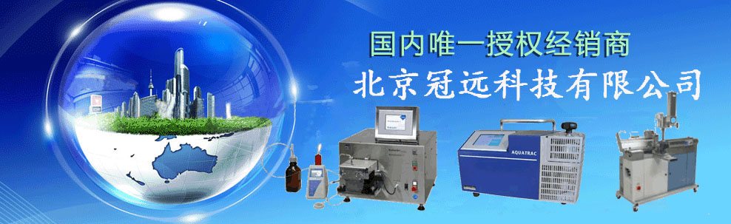

丹麦Risø热释光/光释光测年仪
简介
丹麦Risø热释光/光释光测年仪
丹麦Risø DA20 C/D热释光/光释光考古和地质年代测定系统是Risø国家实验室设计生产的，是Z新一代的荧光读出系统，即能测量热释光又能测量光释光。
丹麦Risø热释光/光释光测年仪
丹麦Risø DA20 C/D热释光/光释光考古和地质年代测定系统是Risø国家实验室设计生产的，是zui新一代的荧光读出系统，即能测量热释光又能测量光释光。Risø DA20 C/D热释光/光释光考古和地质年代测定系统包括：光探测系统、热释光系统、光释光系统，辐照系统等子系统组成。北京冠远科技有限公司为中国总代理
（1）特点
全自动可编程电脑控制；
同时测量48个样品；
加热温度可在室温-700℃之间调节；
可进行样品的红外释光（IRSL）、蓝光释光(BLSL)和热释光(TL)测量；
光激发有线性调制OSL模式和脉冲OSL模式；
单个样品可被α和β放射源(90Sr/90Y和 241Am)或小型的X-射线发生器照射。
丹麦Risø热释光/光释光测年仪
（2）光探测系统
光探测系统测量发出的荧光，光探测系统包括一个光电倍增管和相配的滤光片。样品室 可编程，进行热释光测量时可抽真空，计算机控制氮气输入，使加热后的样品能快速冷却。
标准的Risø读出器有配套的滤光片：
75mm Hoya U-340
2mm Schott BG 39
4mm Corning 7-59
丹麦Risø热释光/光释光测年仪
（3）热释光系统
利用位于PMT下的加热元件就可进行热激发。加热元件有两个功能：1）加热样品 2）把样品提升到测量位置。
样品加热到700°C，升温速率可在0.1-10 K/s.之间选择。氮气流冷却电热丝，防止加热系统在高温情况下被氧化。
（4）光释光系统
使用发光二极管阵列进行光激发，包括CW和LM-OSL激发。发光二极管阵列配有光反馈服务系统来确保激发功率的稳定。二极管和样品之间的距离大约为20mm。标准Risø TL/OSL读出器装有两个光激发源：
红外光源(波长870nm)zui高激发能量可达140mW/cm2或者更高,并能在zui大值的0-100%之间任意调整；
蓝光光源(波长470nm)zui高激发能量不小于50mW/cm2。
（5）辐照系统
系统有三种辐照方式：β，α和X射线辐照。用软件来控制辐射类型，并允许单个辐射。
β辐射
Beta辐照器可拆分开，通常配有1.48 GBq (40 mCi) 90Sr/90Y β源，能发射zui大能量为2.27Mev的β粒子。在样品位置的石英剂量率大约为0.1 Gy/s。源和样品之间的距离为5mm，在辐照器和测量室之间有一个0.125mm的铍窗，并充当一个真空接口。
α辐射
α辐照器通常都配有一个10.7 MBq (290 mCi) 241Am源，是一个混合α/γ辐射体。α能量为5.49 MeV (85.1%)，主要的γ能量为59keV。源通过气驱动快门控制。在样品位置的石英剂量率大约为45 mGy/s. γ辐照器和系统盖和密封轴结合在仪器阻止在X射线输出稳定之前样品辐射。
X射线辐射
X射线灯丝型辐照器的的X射线：Varian VF-50J X-γ射线管 (50 kV, 1 mA, 50 W).动态剂量率范围（50mm Al过滤）：当安装在标准的OSL/TL读出器上时，10 mGy/s - 2 Gy/s。
（6）应用领域
考古和地质年代测定；
已发事故剂量测量；
辐射食品检测；
荧光研究。
（7）技术参数
TL：可从室温加热到700℃，升温率可在0.1 K/s -10 K/s之间编程调节。恒温TL可在任何固定温度下操作。
OSL：
蓝色LED（波长470nm）激发：50 mW/cm2；
红外LED（波长870nm）激发：145 mW/cm2；
可在任何温度下调控。
辐射源选择：
β(90Sr/90Y)陶瓷源 (1.48 GBq)剂量率（石英）： 0.1 Gy/s；
α(241Am)源(10.7 MBq)剂量率（石英）：45 mGy/s；
X射线发生器(50 kV, 1 mA)动态剂量率（石英）：10 mGy/s-2 Gy/s。
单颗粒OSL：
聚焦绿色激光激发(532nm)：50 W/cm2；
可选择：IR激光激发 (830 nm)：~ 500 W/cm2；
电源： 100-240 V 50/60 Hz (120 W)。
北京冠远科技有限公司中国大陆唯一指定服务合作伙伴！

